1. 开始菜单打开Anaconda prompt后，执行pip install keras**安装keras**，然后测试：
   1. 执行python
   2. 执行import keras，如图中出现Using TensorFlow backend则成功

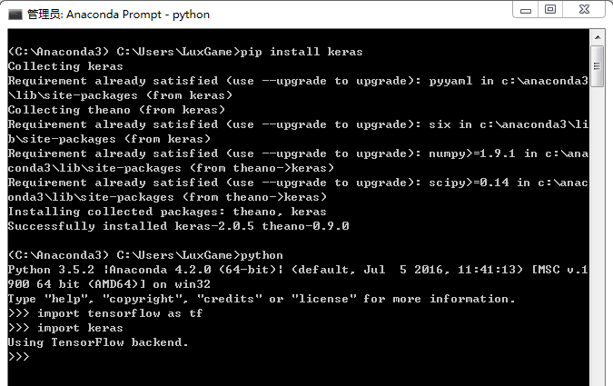

1. 在C5_FasterRCNN_KERAS\data路劲下载数据集
2. 在C5_FasterRCNN_KERAS\model路劲下载模型文件
3. 执行train_frcnn.py训练
4. 执行test_frcnn.py测试
   1. 可以不用先训练
   2. 把测试图片考到C5_FasterRCNN_KERAS\data\test路劲下

pip install easydict

conda install cython

http://arnon.dk/matching-sm-architectures-arch-and-gencode-for-various-nvidia-cards/